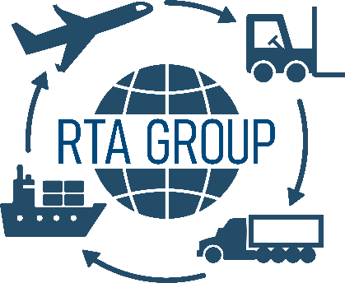

ЖЕСТКАЯ УПАКОВКА ГРУЗА
(обрешетка груза).
Список грузов подлежащих обязательной жесткой упаковке:
- Жидкости в пластмассовых канистрах, тонкостенных жестяных емкостях и в стекле (отделочные материалы, масла, производственная химия и т.п.);
- Радиаторы отопления;
- Мебель, двери, подоконники;
- Изделия из пластмассы (в том числе пластик для жалюзи, окон, подоконников);
- Стекло (посуда, светильники, люстры, изделия из хрусталя, оконное/автомобильное стекло, витрины, зеркала и т.п.);
- Хрупкая и дорогостоящая электроника, оргтехника (мобильные телефоны, плазменные телевизоры, и т.д.);
- Косметика и парфюмерия;
- Сантехника (душевые кабины, ванны, унитазы, раковины и т.п.);
- Керамические изделия (плитка и т.п.);
- Оборудование (промышленное, торговое, медицинское, спортивное), а также станки, механизмы и т.д.;
- Игровые автоматы;
- Автомобильные запасные части (стекло, пластик), жидкости, мототехника;
- Медикаменты (жидкие или в стекле);
- Часы, сувениры, фототовары;
- Любые хрупкие и дорогостоящие грузы.
Стоимость услуги - 1500 руб./м³ (минимальная стоимость 500 руб)
ОБЯЗАТЕЛЬНОЙ ОБРЕШЕТКЕ ПОДЛЕЖАТ ГРУЗЫ, КОТОРЫЕ МОГУТ ПОВРЕДИТЬ или ПОВРЕДИТЬСЯ В ХОДЕ ПЕРЕВОЗКИ!!!

